Datum: 12-01-2018
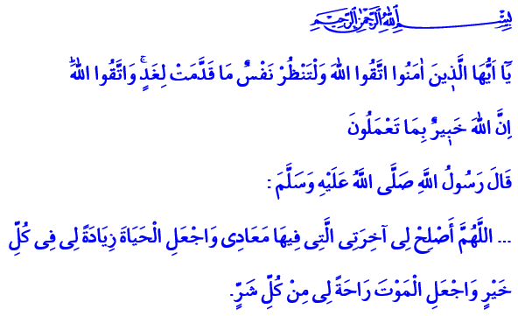

HET GELOOF IN HET HIERNAMAALS (ĀKHIRA)

Allah informeert ons als volgt in de Heilige Qurʾān: ‘O jullie die geloven! Wees je bewust van Allah en laat iedereen bekijken wat hij voor morgen heeft voorbereid. Wees je bewust van Allah. Allah is zeker op de hoogte van wat jullie doen.’

Beste broeders!
Het was op een vrijdag… De Profeet (vzmh) besteeg de preekstoel (minbar) om de vrijdagpreek (khuṭba) voor te dragen. Er kwam een man de moskee binnen die de preek van de Profeet onderbrak. Hij vroeg aan de Profeet: ‘O Boodschapper van Allah, wanneer breekt het Uur aan?’ De metgezellen van de Profeet (aṣḥāb) wezen naar de vraagsteller om hem stil te krijgen, maar de man stelde zijn vraag drie keer. Na afloop van het gebed (ṣalāt) zei de Profeet: ‘Wie is degene die de vraag stelde over het aanbreken van het Uur?’ De vraagsteller zei: ‘Ik, o Boodschapper van Allah.’ De Profeet vroeg hem: ‘Wat heb jij voorbereid voor de Dag der Opstanding?’ De man antwoordde als volgt: ‘Ik heb niet veel religieuze daden (ʿamal) opgebouwd, maar ik houd écht van Allah en Zijn Boodschapper.’ Hierop deed de Profeet zijn beroemde uitspraak: اَلْمَرْءُ مَعَ مَنْ أَحَبَّ, oftewel: ‘Een persoon zal samen zijn met degene van wie hij houdt. Jij zult ook verenigd worden met jouw geliefde.’ In deze overlevering (ḥadīth) benadrukt de Profeet (vzmh) dat we altijd voorbereid moeten zijn op de Dag der Opstanding (Yawm al-Qiyāma). De enige juiste voorbereiding is dat je zielsveel van Allah en van Zijn Profeet houdt en dat je het pad bewandelt dat zij hebben uitgestippeld.

Beste broeders!
Eén van de islamitische geloofsartikelen (arkān al-īmān) is het geloof in de Dag der Opstanding (Yawm al-Qiyāma), in de Wederopstanding na de dood, in de verzamelplaats waar alle mensen weer samenkomen (maḥshar) en in de aflegging van verantwoording. Allah heeft alles uit het niets geschapen (mabdaʾ genaamd) en alles behalve Allah zal op een dag vergaan, waarna het eeuwige leven in het Hiernamaals zal starten (maʿād genaamd); (mabdaʾ is het scheppingsproces, maʿād is onze eindbestemming). Het is daarom belangrijk dat je reflecteert over het doel van jouw bestaan, anders is het onmogelijk om de dood, de Wederopstanding en het Hiernamaals (ākhira) te bevatten. De Qurʾān leert ons dat wij met een doel zijn geschapen, dat de dood zal plaatsvinden en dat de mens daarna zal herrijzen. De Qurʾān herinnert ons keer op keer dat de wereld niks anders is dan een misleidende nederzetting. Het idee dat je maar één keer leeft en dat je dus ervan moet genieten, kan tot ontkenning van geloof (īmān) leiden, zo leert de Qurʾān ons. Ook benadrukt de Qurʾān dat het wereldse leven niks anders is dan loos tijdverdrijf en spel.

Beste broeders!
Weet dat je een tijdelijke bewoner van de aarde bent. Jouw bestemming in het eeuwige leven in het Hiernamaals (ākhira) wordt bepaald door jouw leven op aarde. Je bevindt je nu in je wereldse beproeving, maar de dood, de Wederopstanding na de dood, de verzamelplaats waar alle mensen weer samenkomen (maḥshar), de aflegging van verantwoording, gerechtigheid en het binnengaan van het Paradijs (Janna) of de Hel (Jahannam) gaan zeker plaatsvinden. Op die dag wordt iedereen rechtvaardig beoordeeld. Onthoud dit goed, en ondervraag jezelf regelmatig. Dit zal jou helpen om verboden zaken en het kwaad te vermijden. Zo zal je altijd het goede nastreven. Dit zal leiden tot een vreedzamere wereld. Onthoud dat de weging van goede en slechte daden (mīzān) zal plaatsvinden en dat het Paradijs een tuin is waarvan je het gras op aarde zaait. Ik beëindig deze preek met een ḥadīth: ‘Wie houdt van de ontmoeting met Allah, Allah houdt ook van de ontmoeting met hem. Wie de ontmoeting met Allah haat, Allah haat ook de ontmoeting met hem.’

Redactie & vertaling: drs. Ahmed Bulut
Islamitische Stichting Nederland

Al-Ḥashr, 59: 18.
Oftewel: Yawm al-Qiyāma, de Dag der Opstanding.
Al-Tirmidhī, Zuhd, 50.
Al-Bukhārī, Riqāq, 4; Al-Muslim, Dhikr, 14.

